ХМЕЛЬНИЦЬКА МІСЬКА РАДА
РІШЕННЯ
тридцять п’ятої сесії
______________________________
28.04.2010 р.
31
від __________________________ № __________ м.Хмельницький

Про затвердження Положення про звання “Почесний громадянин Хмельницької міської територіальної громади” в новій редакції

Внесені зміни:
рішенням 51-ї сесії міської ради від 15.07.2015 №58
рішенням 7-ї сесії міської ради від 20.07.2016 №21
рішенням 8-ї сесії міської ради від 21.09.2016 №9
рішенням 32-ї сесії міської ради від 26.06.2019 №14
рішенням 34-ї сесії міської ради від 09.10.2019 №19
рішенням 5-ї сесії міської ради від 21.04.2021 №118
рішенням 19-ї сесії міської ради від 23.09.2022 №1
рішенням 36-ї сесії міської ради від 21.12.2022 №51

Розглянувши пропозицію постійної комісії з гуманітарних питань та керуючись Законом України “Про місцеве самоврядування в Україні”, міська рада

вирішиЛА:

1. Затвердити Положення про звання “Почесний громадянин Хмельницької міської територіальної громади ” в новій редакції (додаток).
2. Визнати таким, що втратив чинність додаток 1 до рішення міської ради №26 від 16.03.1999р.
3. Відповідальність за виконання рішення покласти на секретаря міської ради В.Лескова.
4. Контроль за виконанням рішення покласти на постійну комісію міської ради з гуманітарних питань.

Міський голова С.Мельник

Додаток
у редакції рішення 19-ї сесії міської ради
від 23.09.2022 №1

ПОЛОЖЕННЯ

про звання «Почесний громадянин Хмельницької міської територіальної громади»

1. Звання «Почесний громадянин Хмельницької міської територіальної громади», (далі – Звання), є найвищою відзнакою Хмельницької міської територіальної громади.
2. Звання «Почесний громадянин Хмельницької міської територіальної громади» присвоюється жителям Хмельницької міської територіальної громади, іншим громадянам України, іноземним громадянам (в тому числі посмертно), які мають видатні заслуги і внесли великий особистий внесок в розвиток Хмельницької міської територіальної громади, України і світу, соціально-економічний розвиток громади, культуру, мистецтво, науку, освіту, охорону здоров'я, спорт та інші види діяльності, чия багаторічна виробнича, благодійницька, громадська та інша діяльність отримала широке визнання мешканців Хмельницької міської територіальної громади.
3. Звання «Почесний громадянин Хмельницької міської територіальної громади» присвоюється рішенням міської ради:
- за поданням міського голови;
- за поданням виконавчого комітету;
- за клопотанням трудових колективів, підприємств, установ Хмельницької міської територіальної громади, творчих та громадських організацій.
4. Клопотання про присвоєння Звання «Почесний громадянин Хмельницької міської територіальної громади» попередньо розглядаються спеціально створеною комісією.
Комісія затверджується рішенням міської ради у складі 11 осіб. До складу комісії входять члени Хмельницької міської територіальної громади, які внесли вагомий внесок в розбудову і розвиток громади та працівники виконавчих органів міської ради.
5. У клопотаннях про присвоєння звання «Почесний громадянин Хмельницької міської територіальної громади», які подаються на розгляд комісії до 15 травня щороку, мають міститися:
- біографічні відомості про кандидата;
- основні показники його трудової, творчої, благодійної, суспільно-громадської діяльності;
- обґрунтування вкладу кандидата у розвиток громади або визнання його визначних заслуг.
6. Комісія за своїм рішенням, розміщує подані документи про кандидатури на присвоєння Звання у засобах масової інформації та на сайті міської ради для врахування громадської думки.
7. Комісія, вивчивши документи та врахувавши громадську думку окремо по кожній кандидатурі, шляхом голосування (більшістю голосів від загального складу комісії), приймає відповідне рішення та до 1-го серпня щороку готує проєкт рішення на засідання виконавчого комітету. Засідання комісії оформляється протоколом, який підписує голова та секретар.
8. Рішення про присвоєння Звання «Почесний громадянин Хмельницької міської територіальної громади» приймається на останній перед святкуванням Дня міста, сесії міської ради більшістю голосів від загального складу ради. Протягом календарного року присвоюється не більше двох Звань.
9. Розгляд питань про присвоєння Звання «Почесний громадянин Хмельницької міської територіальної громади» проводиться сесією міської ради за поданням міського голови без дотримання вимог, передбачених пунктами 4-8 даного Положення особам:
- яким присвоєно звання Героя України;
- які загинули під час участі в АТО/ООС;
- які померли від поранень, отриманих під час участі в АТО/ООС;
- які загинули під час захисту державного суверенітету та територіальної цілісності України в період військової агресії російської федерації проти України;
- які померли від поранень, отриманих під час захисту державного суверенітету та територіальної цілісності України в період військової агресії російської федерації проти України.
10. Особам, які удостоєні Звання «Почесний громадянин Хмельницької міської територіальної громади», вручаються відзнака «Почесний громадянин Хмельницької міської територіальної громади», посвідчення про присвоєння Звання «Почесний громадянин Хмельницької міської територіальної громади» і винагорода у розмірі 20 мінімальних заробітних плат, збільшена на суму оплати податку з доходів фізичних осіб (на час прийняття рішення).
Вразі присвоєння особі Звання посмертно, відзнака, посвідчення та винагорода вручаються та виплачуються дружині (чоловіку), дітям, батькам такої особи.
11. Відзнака «Почесний громадянин Хмельницької міської територіальної громади» виготовляється зі срібла 925 проби, родована білим кольором, окремі деталі зображення: «Щити» з гербом міста Хмельницького та стрічка з надписом «Почесний громадянин» покриті золотом 999.9 проби. Розмір відзнаки становить 50x45 мм. Відзнака містить вставки, покриті червоною та синьою емаллю.
На лицьовому боці відзнаки розміщено зображення герба міста Хмельницького на синьому фоні. Під гербом на червоному фоні напис «Почесний громадянин».
На зворотному боці вибитий порядковий номер відзнаки.
Відзнака з`єднується кільцем з тримачем відзнаки (розмір 20,12x22,81 мм) та комплектується жовто-синьою шовковою муаровою стрічкою (28 мм, ширина кожної смужки – 14 мм), яка кріпиться до зворотного боку тримача відзнаки, згідно з додатком 1.
12. Посвідчення про присвоєння Звання «Почесний громадянин Хмельницької міської територіальної громади» має форму книжечки розміром 95 х 70 мм у твердій обкладинці за зразком згідно з додатком 2.
На правій частині зовнішньої сторони посвідчення по центру розміщений логотип Хмельницької міської ради і напис «Посвідчення Почесного громадянина Хмельницької міської територіальної громади».
На лівій частині внутрішньої сторони по центру розміщений логотип Хмельницької міської ради в кольорі Pantone: Rubine Red 2X; CMIK (20, 100, 80, 0); RGB (204, 0, 51). Під логотипом розміщений напис «Хмельницька міська рада», далі - два рядки для заповнення прізвища, ім'я та по батькові Почесного громадянина Хмельницької міської територіальної громади в називному відмінку, нижче написи «присвоєно звання», «Почесний громадянин Хмельницької міської територіальної громади», нижче ліворуч - напис «Міський голова», праворуч - напис «ім'я та прізвище», по центру - підпис міського голови, завірений печаткою Хмельницької міської ради.
На правій частині внутрішньої сторони посвідчення по центру розміщене зображення відзнаки «Почесний громадянин Хмельницької міської територіальної громади». Під відзнакою розміщений напис «Рішення _______________ сесії Хмельницької міської ради від ____________ року N ___», нижче - напис «Відзнака N _______».
13. Текст рішення про присвоєння Звання «Почесний громадянин Хмельницької міської територіальної громади» та відповідного зразка фотографія Почесного громадянина заноситься до Книги Почесних громадян Хмельницької міської територіальної громади, що зберігається в музеї історії міста.
14. Почесний громадянин Хмельницької міської територіальної громади («Почесний громадянин Хмельниччини», який постійно проживає у Хмельницькій міській територіальній громаді) (за його бажанням) користується наступними правами та пільгами:
- безкоштовним проїздом в міському пасажирському транспорті всіх типів (крім таксі);
- першочерговим прийомом керівниками органу місцевого самоврядування та виконавчими органами міської ради;
- позачерговим прийомом і безкоштовним обстеженням та лікуванням, протезуванням в лікувальних установах міста та громади, забезпеченням ліками (за рецептами лікарів);
- безкоштовним користуванням комунальними послугами на території громади (квартирна плата, тепло -, водопостачання, водовідведення), які надаються комунальними підприємствами громади;
- виплати компенсації вартості самостійного санаторно-курортного лікування та вартості проїзду до місця лікування;
- права та пільги, встановлені даним пунктом, поширюються на осіб, яким присвоєно звання «Почесний громадянин міста Хмельницького.
15. Вручення посвідчення про присвоєння Звання «Почесний громадянин Хмельницької міської територіальної громади» та відзнаки «Почесний громадянин Хмельницької міської територіальної громади» проводить міський голова в обстановці урочистості та широкої гласності.

Секретар міської ради В.ДІДЕНКО

В.о. директора Департаменту освіти та науки О.КШАНОВСЬКА

Додаток 1 до Положення

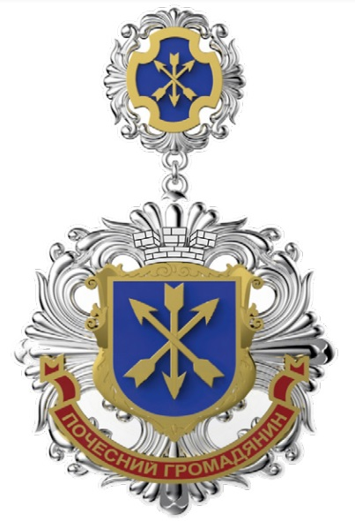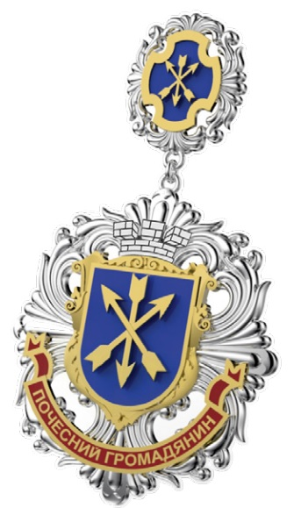

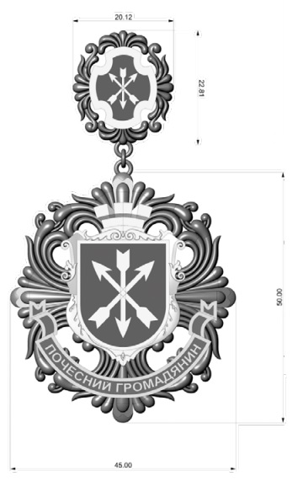

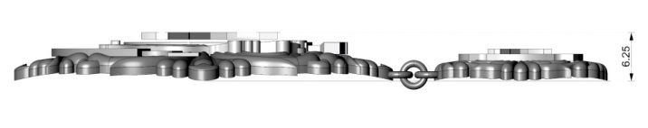

Додаток 2 до Положення

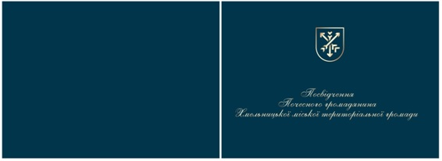
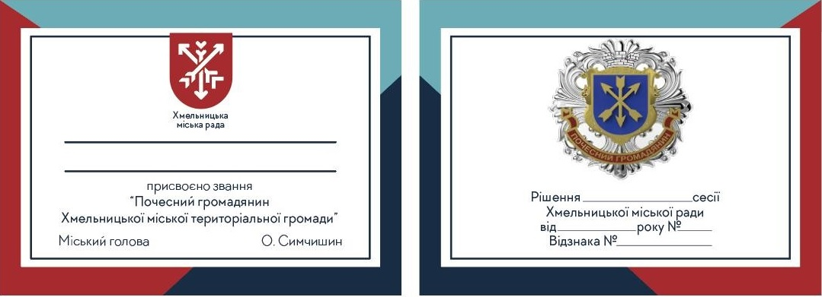

У назві та по тексту рішення слова «місто Хмельницький» замінено на слова
«Хмельницька міська територіальна громада» відповідно до
рішення 5-ї сесії міської ради від 21.04.2021 №118)
(Додаток до рішення викладено у новій редакції відповідно до
рішення 19-ї сесії міської ради від 23.09.2022 №1)
(Виключено слова «та на дошку пошани» з пункту 13 додатку відповідно до
рішення 36-ї сесії міської ради від 21.12.2022 №51)
(Внесено зміни в перший абзац пункту 14 додатку відповідно до
рішення 36-ї сесії міської ради від 21.12.2022 №51)
(Доповнено пункт 14 додатку новим підпунктом відповідно до
рішення 36-ї сесії міської ради від 21.12.2022 №51)

